Развивающая предметно- пространственная среда музыкального зала безопасна, насыщенна, полифункциональна, трансформируема, доступна. В музыкальном зале есть телевизор, DVD- плеер, мультимедийное оборудование, электрическое пианино, музыкальный центр. С помощью этих технических средств проводятся занятия, досуговые и иные мероприятия.
Атрибуты и инструменты находятся на стеллаже, который доступен росту ребенка.
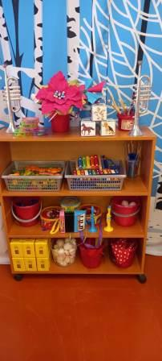 | 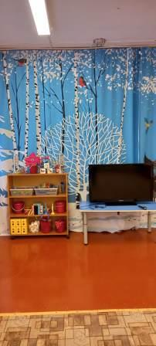

Детские музыкальные инструменты разнообразны, красочны, эстетичны. Используются в различных видах музыкальной деятельности.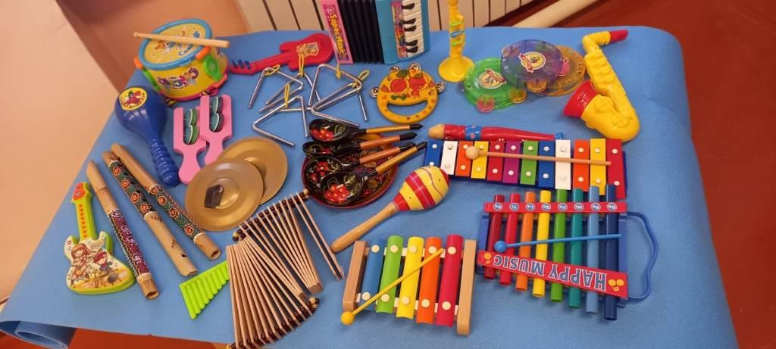
Для индивидуальных и подгрупповых занятий имеются дидактические игры.
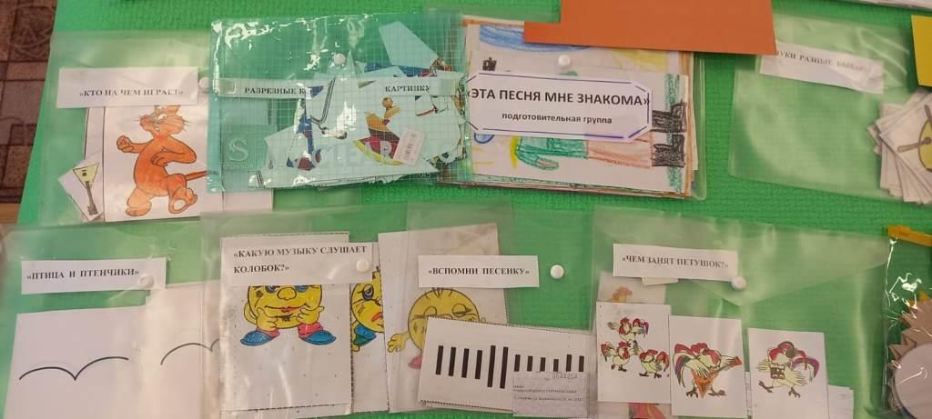

Печатные пособия по теме «Музыкальные инструменты» всегда с удовольствием используются детьми.
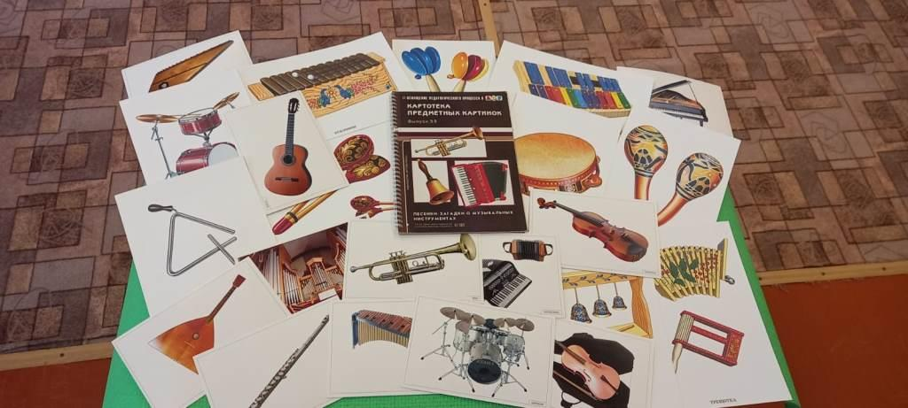
Для знакомства с творчеством композиторов используются портреты зарубежных, русских и советских авторов.
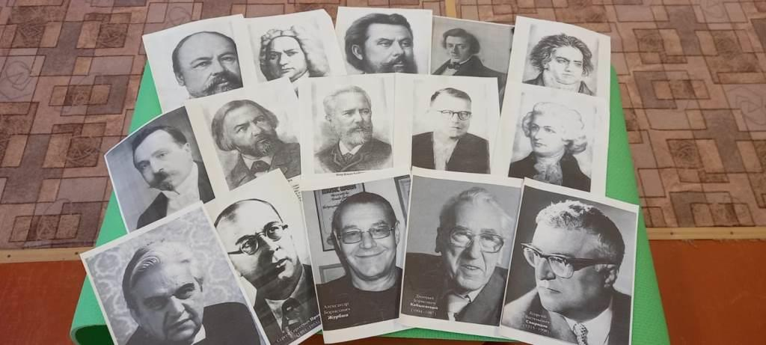

Красочный печатный материал дети используют в самостоятельной деятельности, при выполнении творческих заданий. Атрибуты к играм и хороводам.
